Министерство науки и высшего образования Российской Федерации
Федеральное государственное бюджетное образовательное учреждение высшего образования
«МОСКОВСКИЙ АВИАЦИОННЫЙ ИНСТИТУТ (национальный исследовательский университет)»
(МАИ)
Институт№3 «Системы управления, информатика и электроэнергетика»
Кафедра 307 «Цифровые технологии и информационные системы»

ОТЧЕТ ПО ЛАБОРАТОРНОЙ РАБОТЕ
по дисциплине «Программирование»
на тему
«ТЕЛЕФОННЫЙ СПРАВОЧНИК»

Отчет подготовил,  студент каф. 307,  группы М3О-221БВ-24 |  | А.А. Усманов
 | подпись, дата
Отчет принял,  Доцент каф. 307 |  | Ю.Б. Склеймин
 | подпись, дата

Реферат
Отчет 10 с., 3 рис., 2 источн.
СУБД, ИНТЕРФЕЙС, БАЗА ДАННЫХ, ВНЕШНИЕ КЛЮЧИ, ПОИСК
Объект исследования — проектирование приложений на основе реляционных баз данных.
Предмет исследования — разработка программного обеспечения для организации данных и их поиска в телефонной книге.
Цель работы — освоение подходов к созданию приложений с графическим пользовательским интерфейсом, обеспечивающих взаимодействие с системой управления базами данных.
В процессе работы с использованием языка программирования Python, библиотеки PyQt5 для построения интерфейса и библиотеки psycopg2 для подключения к СУБД «PostgreSQL» было разработано приложение. В нём реализован функционал создания, просмотра, редактирования и удаления записей, поиск с применением фильтров, а также управление вспомогательными таблицами справочников.
Отчёт оформлен в соответствии с ГОСТ 7.32-2017 [1].

СОДЕРЖАНИЕ
ВВЕДЕНИЕ 4
ТЕХНИЧЕское задание 5
задачи 6
ПРОЕКТИРОВАНИЕ 7
ОПИСАНИЕ ФУНКЦИОНАЛА ПРОГРАММЫ 8
СТРУКТУРА БАЗЫ ДАННЫХ 9
ОПИСАНИЕ ФУНКЦИЙ 11
ТЕСТИРОВАНИЕ 13
РУКОВОДСТВО ПОЛЬЗОВАТЕЛЯ 15
ЗАКЛЮЧЕНИЕ 17
СПИСОК ИСТОЧНИКОВ 18
ПРИЛОЖЕНИЕ А Код программы 19

ВВЕДЕНИЕ
В современном мире информация является одним из ключевых ресурсов, поэтому её хранение и обработка требуют продуманного подхода.
Создание приложений для работы с базами данных включает в себя задачи проектирования удобного пользовательского интерфейса, программной реализации функционала и взаимодействия с системами управления базами данных.
В этом отчёте описан процесс разработки приложения «Телефонный справочник», рассмотрены используемые методы и технологии, а также подведены итоги проделанной работы.
Цель практической работы — создание программного обеспечения «Телефонный справочник» на языке Python с использованием библиотеки PyQt5 для графического интерфейса и СУБД PostgreSQL для хранения данных, а также оформление отчёта в соответствии с установленными требованиями.

ТЕХНИЧЕское задание
Цель работы: создание приложения для управления данными телефонного справочника на основе реляционной базы данных.
Требования:
- Отображение записей в табличном виде в главном окне.
- Возможность поиска и фильтрации записей по фамилии, имени, отчеству, улице, дому, корпусу, квартире и номеру телефона.
- Добавление новых записей.
- Удаление старых записей.
- Редактирование существующих записей.
- Управление справочниками: отдельные окна для управления справочными таблицами (Фамилии, Имена, Отчества, Улицы) с возможностью добавления, редактирования и удаления записей.
- Нормализация базы данных: использование связей между основной таблицей и справочными для устранения избыточности данных
- Понятный графический интерфейс

задачи
Задачи работы:
- Создать структуру базы данных для хранения контактной информации.
- Настроить подключение к PostgreSQL через psycopg2
- Создать графический пользовательский интерфейс на Python с использованием библиотеки PyQt5.
- Создать главное окно с таблицей для отображения записей.
- Реализовать поиск и фильтрацию по всем полям.
- Добавить возможность добавления, редактирования и удаления записей.
- Создать отдельные окна для работы со справочными таблицами: Фамилии, Имена, Отчества, Улицы.
- Реализовать добавление и удаление значений в справочниках.
- Провести тестирование приложения на корректность выполнения всех операций с данными.

ПРОЕКТИРОВАНИЕ
Продумана архитектура базы данных с учётом принципов нормализации, что обеспечивает целостность данных и эффективность работы с ними. Структура базы организована по иерархическому принципу «родитель‑потомок» с использованием внешних ключей (FOREIGN KEY), что позволяет оптимально хранить и управлять данными, исключая их дублирование. Также были определены все необходимые связи между таблицами.

ОПИСАНИЕ ФУНКЦИОНАЛА ПРОГРАММЫ
При запуске приложения автоматически устанавливается соединение с базой данных PostgreSQL и загружаются данные из основной таблицы.
В верхней части окна расположены поля для каждого столбца основной таблицы. Четыре из этих полей представлены выпадающими списками с кнопками для управления содержимым, расположенными слева. Остальные четыре поля находятся справа и предназначены для ввода пользовательских значений.
Ниже расположена панель управления с кнопками:
- «Добавить запись» — создание новой записи,
- «Удалить строку» — удаление записи,
- «Поиск» — отображение таблицы с заданными параметрами,
- «Очистить поиск» — отображение исходной таблицы,
- «Очистить форму» — очищение всех полей, заполненных пользователем
Основную область занимает таблица данных с автоматически настраиваемой шириной столбцов. Для основной таблицы выводятся: ID, Фамилия, Имя, Отчество, Улица, Дом, Корпус, Квартира, Телефон. Для справочников — ID и значение.
Для каждой таблицы создаётся дополнительная колонка с кнопками «Обновить», которые позволяют пользователю редактировать существующие записи.
Справочные таблицы редактируются в отдельных диалогах, доступных при их выборе. При удалении проверяется, не используются ли значения в основной таблице.

СТРУКТУРА БАЗЫ ДАННЫХ
База данных спроектирована на основе принципов нормализации для устранения избыточности данных. Центральной является таблица «main» (см. Рисунок 1Ошибка! Источник ссылки не найден.), хранящая основные записи телефонного справочника. Здесь содержатся уникальный идентификатор записи unique_id, ссылки на справочники через поля name_, last_name, middle_name, street, а также данные: номер дома building, корпуса building_k, квартиры floor и телефон telephone.
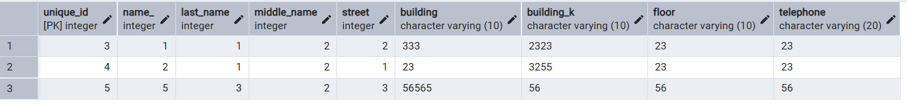
Рисунок 1 — Таблица main

Четыре справочные таблицы хранят повторяющиеся текстовые значения: таблицы «name_», «last_name», «middle_name» и «street». В первом столбце хранится идентификатор, а во втором — значение. На Рисунке 2 показано, как выглядит справочная таблица name_
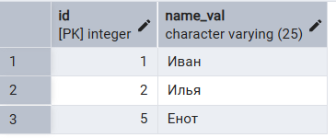
Рисунок 2 — Таблица name_
В таблице «main» настроены внешние ключи для связи со справочными таблицами: name_, last_name, middle_name, street. (см Рисинкок 3)
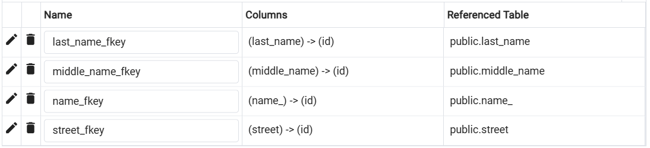
Рисунок 3 — Внешние ключи для таблицы «main»
Для операции удаления используется правило on delete RESTRICT, которое запрещает удаление записи из справочника, если на неё существуют ссылки в таблице «main». Это предотвращает появление «битых» ссылок и защищает базу данных от случайной потери связанной информации, тем самым полностью обеспечивая ссылочную целостность всей системы

ОПИСАНИЕ ФУНКЦИЙ
Метод __init__: устанавливает связь с базой данных и вызывает методы init_ui и load_data_from_db.
Метод init_ui: создаёт графический интерфейс приложения, включая таблицу, поля ввода и кнопки управления.
Метод load_data_from_db: загружает данные из основной таблицы базы данных и отображает их в QTableWidget.
Метод get_data_combobox: создаёт выпадающий список с данными из справочной таблицы и добавляет кнопку управления справочником.
Метод create_label_combobox: создаёт строку с меткой и QComboBox для выбора значения.
Метод create_label_editline: создаёт строку с меткой и QLineEdit для ввода значения.
Метод add_update_button: добавляет кнопку «Обновить» в указанную строку таблицы для редактирования данных.
Метод update_row: обновляет данные выбранной строки в базе данных.
Метод search: выполняет поиск и фильтрацию записей в таблице по введённым значениям.
Метод clear_search: сбрасывает фильтр и отображает все записи таблицы.
Метод clear_form: очищает все поля ввода формы.
Метод open_table_manager: открывает окно управления справочной таблицей.
Метод reload_combobox: обновляет значения в выпадающем списке после изменений в справочнике.
Метод add_new_row: добавляет новую запись в основную таблицу базы данных.
Метод delete_selected_row: удаляет выбранную строку из основной таблицы базы данных.
Метод converting: преобразует текстовые значения из QComboBox в соответствующие идентификаторы из базы данных.
Метод show_warning: отображает временное уведомление на экране.

Метод process_cmd: выполняет SQL-запрос к базе данных, возвращает результат для SELECT или количество затронутых строк для других команд.
Метод closeEvent: закрывает соединение с базой данных при закрытии окна.
Метод add_row: добавляет новую запись в справочную таблицу.
Метод update_row: обновляет значение выбранной строки справочника, проверяя использование в основной таблице.
Метод add_update_button: добавляет кнопку «Обновить» в строку справочной таблицы для редактирования.
Метод delete_selected_row: удаляет выбранную строку из справочника, если значение не используется в основной таблице.
Метод show_warning: отображает временное уведомление в окне справочника

ТЕСТИРОВАНИЕ
Тест 1
- Пользователь нажимает кнопку «Добавить
- Цель: проверить корректность добавления новых данных в систему,
- Ожидаемый результат: новая запись появляется в таблице
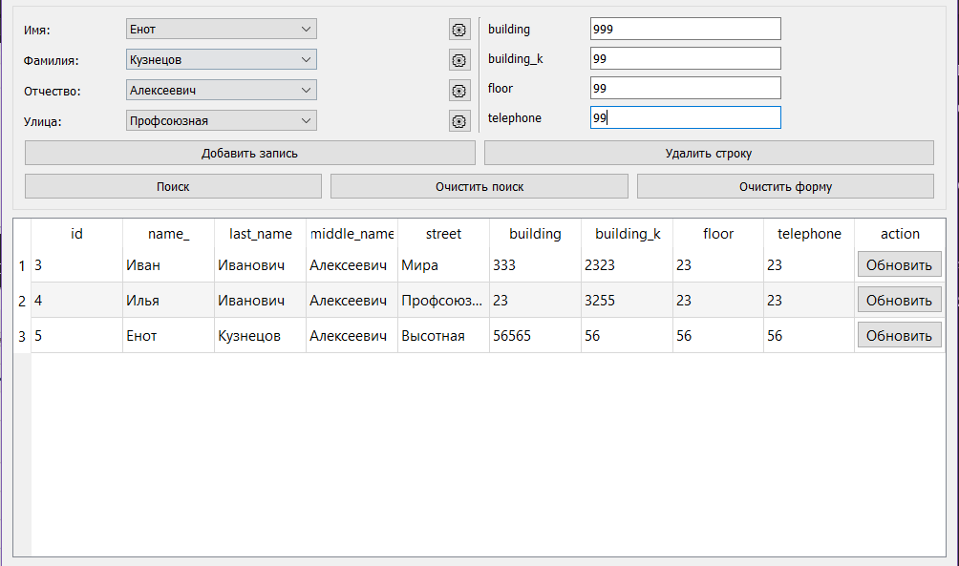
Рисунок 4 — Таблица до добавления записи
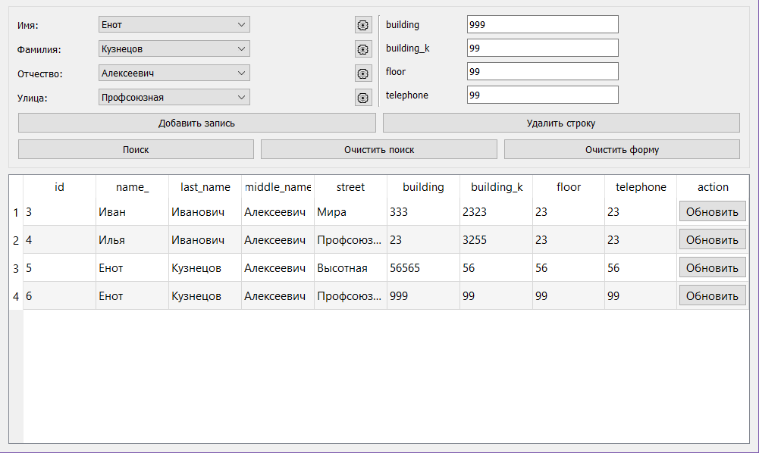
Рисунок 5 — Таблица после добавления записи
- Вывод: запись успешно добавлена.
Тест 2:
- Пользователь заполняет поля для поиска.
- Цель: проверить корректность работы системы поиска.
- Ожидаемый результат: в таблице отображаются только записи, соответствующие заданным критериям.
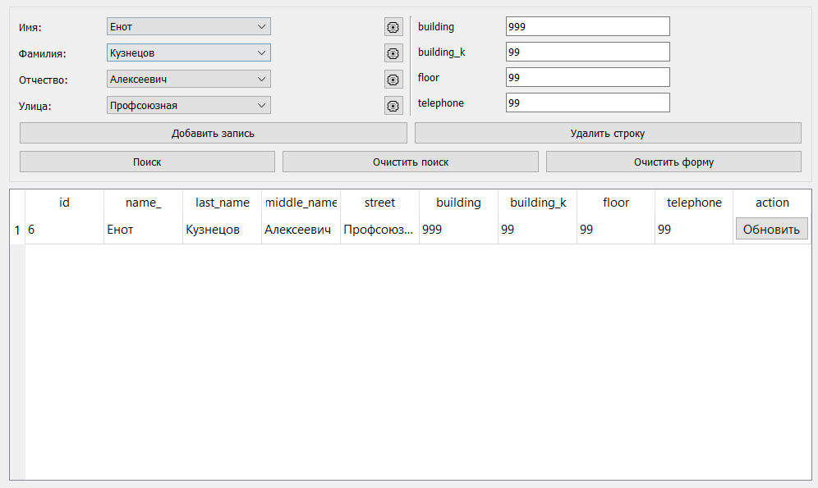
Рисунок 6 — Результат поиска по фильтрам
- Вывод: фильтрация работает корректно.

РУКОВОДСТВО ПОЛЬЗОВАТЕЛЯ
Запустите файл приложения при условии, что установлены все необходимые библиотеки (PyQt5, psycopg2) и запущен сервер PostgreSQL с настроенной базой данных.
После запуска программы открывается главное окно «База данных»
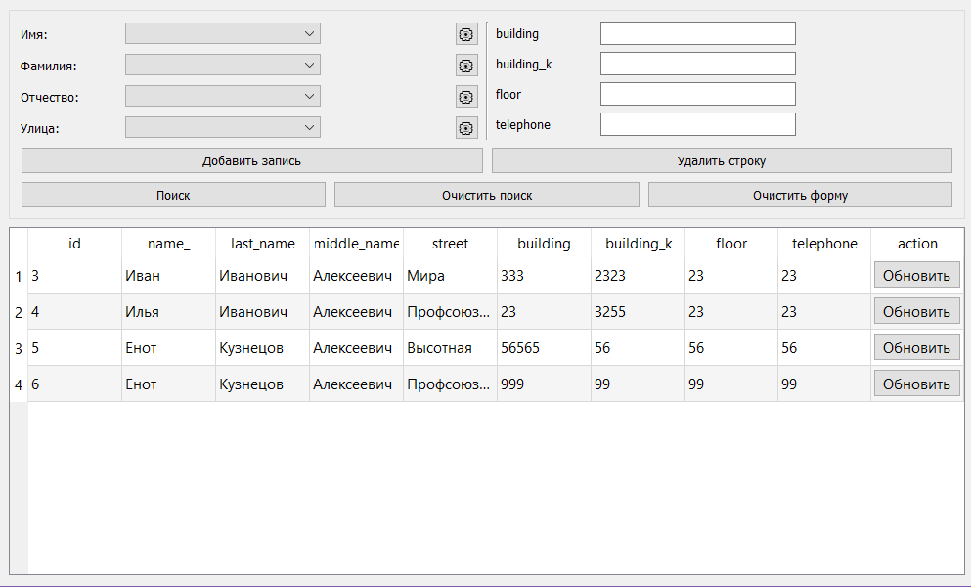
Рисунок 7 — Окно программы
Работа с программой:
- Добавление записи:
Заполните все поля (Имя, Фамилия, Отчество, Улица, Дом, Корпус, Квартира, Телефон) и нажмите кнопку «Добавить запись».
- Удаление записи:
Выделите желанную строку нажатием по ней, затем нажмите кнопку «Удалить строку».
- Редактирование записи:
Двойным нажатием на ячейку таблице появится возможность редактировать это поле, после редактирования нажмите на кнопку «Обновить».
- Поиск:
Заполните нужные поля (Имя, Фамилия, Отчество, Улица, Дом, Корпус, Квартира или Телефон) и нажмите кнопку «Поиск».
- Очищение таблицы:
Нажмите кнопку «Очистить поиск», чтобы показать исходную таблицу без фильтров.
- Очищение формы:
Нажмите кнопку «Очистить форму», чтобы очистить все поля ввода формы.
- Работа со справочника:
Нажмите на шестеренку рядом с интересующим справочником (Имя, Фамилия, Отчество, Улица). Добавляйте, редактируйте или удаляйте значения аналогично основной таблице. Удаление возможно только если значение не используется

ЗАКЛЮЧЕНИЕ
В ходе выполнения лабораторной работы достигнута основная цель: разработано приложение «Телефонный справочник» на языке Python с использованием библиотеки PyQt5 для графического интерфейса и PostgreSQL для хранения данных.
Реализованы функции поиска и фильтрации по всем полям, а также возможность добавления, редактирования и удаления записей. Для работы со справочными таблицами — Фамилии, Имена, Отчества и Улицы — реализованы возможности добавления, редактирования и удаления записей.
Приложение было протестировано, все функции корректно выполняют операции с данными, обеспечивая удобное управление контактной информацией. Разработанный проект демонстрирует целостность, удобство использования и соответствие требованиям, поставленным в начале работы.

СПИСОК ИСТОЧНИКОВ
- ГОСТ 7.32-2017. Межгосударственный стандарт. Система стандартов по информации, библиотечному и издательскому делу. Структура и правила оформления. — М.: Стандартинформ, 2017. — 12 с.
- Документация по PostgreSQL // URL: https://www.postgresql.org/docs/ (дата обращения: 11.12.2025).
- Документация по PyQt5 // URL: https://www.riverbankcomputing.com/static/Docs/PyQt5/ (дата обращения: 11.12.2025).

ПРИЛОЖЕНИЕ А
Код программы

Ссылка на код: https://github.com/GennadyBess/PracticalUNI/tree/main/BD

